1. Mechanik

1.1. Bewegungen

1.1.1. Bewegungsarten und Bewegungsformen
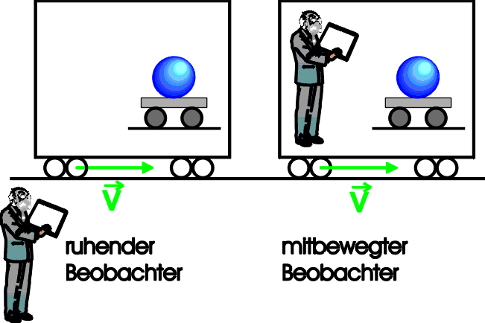
Ein Körper ist bezüglich eines Bezugssystems in Bewegung, wenn er seinen Ort in diesem Bezugssystem ändert. Er ist in Ruhe, wenn er seinen Ort nicht ändert.

Eine Person, die sich in einem fahrenden Zug befindet, ist in Bezug auf diesen Zug in Ruhe und in Bezug zur Erde in Bewegung. (Relativität der Bewegung)

Man unterscheidet verschiedene Bewegungsarten:

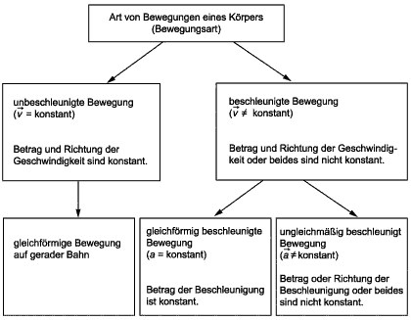

Bewegungen kann man der Form ihrer Bahn einteilen (Bewegungsformen):

